Sumaré, 27 de outubro de 2021.

**EXMO. SR. PRESIDENTE DA CÂMARA MUNICIPAL DE SUMARÉ**

**WILLIAN SOUZA**

Com meus cumprimentos, venho a V. Ex.ª solicitar a retirada do Projeto de Lei nº 161 de 2021, apresentado no dia 18 de maio de 2021, que Autoriza o ‘Programa Visita Virtual’, destinado aos pacientes internados em decorrência da Covid-19.

Sem mais para o momento.

Atenciosamente,

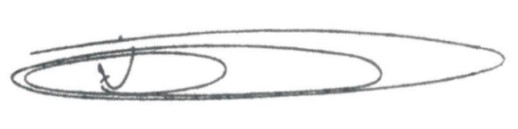

**NEY DO GÁS**

Vereador

*(Cidadania)*